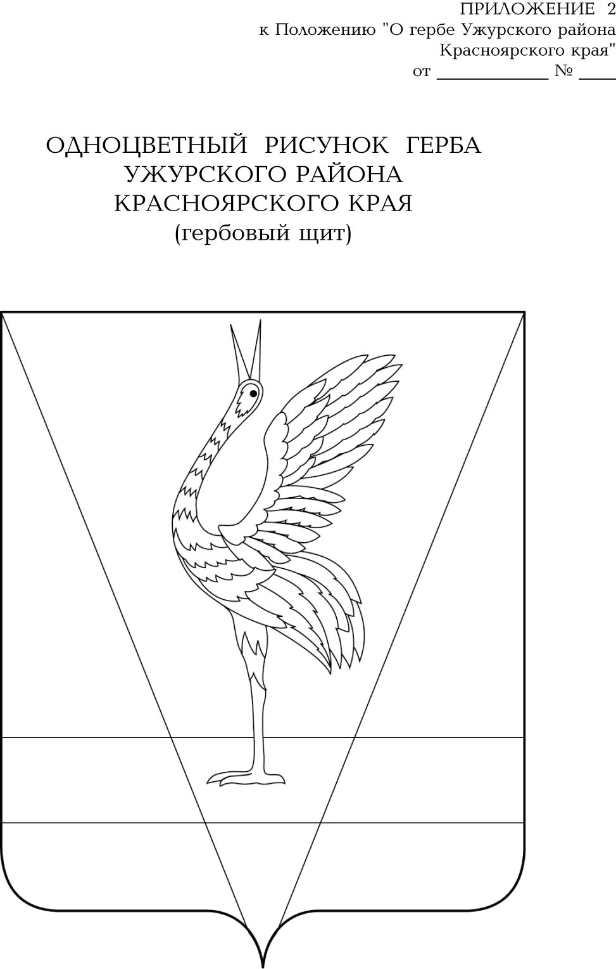

**АДМИНИСТРАЦИЯ УЖУРСКОГО РАЙОНА**

**КРАСНОЯРСКОГО КРАЯ**

**ПОСТАНОВЛЕНИЕ**

11.12.2020 г. Ужур № 830

О проведении публичных слушаний по проектам внесения изменений в правила землепользования и застройки Васильевского, Златоруновского и Малоимышского сельсоветов Ужурского района Красноярского края

В соответствии со статьей 5.1 Градостроительного кодекса РФ, Федерального закона от 06.10.2003 N 131-ФЗ «Об общих принципах организации местного самоуправления в Российской Федерации», руководствуясь решением Ужурского районного Совета депутатов от 13.03.2018 № 26-191р «Об утверждении Положения о публичных слушаниях в Ужурском районе», Уставом Ужурского района Красноярского края, ПОСТАНОВЛЯЮ:

1. Назначить проведение публичных слушаний по проекту внесения изменений в правила землепользования и застройки Васильевского, Златоруновского, Малоимышского сельсоветов Ужурского района Красноярского края.

2. Организовать и провести публичные слушания в период с 24.12.2020г. по 28.01.2021г.

3. Инициатор проведения публичных слушаний – глава района.

4. Собрание участников публичных слушаний провести:

- 14.01.2021г. в 10:00ч. в здании администрации Васильевского сельсовета сельсовета по адресу: Красноярский край, Ужурский район, с.Васильевка, ул.Советская, 40 – для жителей с.Васильевка;

- 14.01.2021г. в 13:00ч. в здании администрации Васильевского сельсовета сельсовета по адресу: Красноярский край, Ужурский район, с.Васильевка, ул.Советская, 40 – для жителей п.Марьясово;

- 15.01.2021г. в 10:00ч. в здании Златоруновского СДК по адресу: Красноярский край, Ужурский район, п.Златоруновск, ул.Мира, 7 – для жителей п.Златоруновск;

- 15.01.2021г. в 13:00ч. в здании Златоруновского СДК по адресу: Красноярский край, Ужурский район, п.Златоруновск, ул.Мира, 7 – для жителей п.Учум;

- 15.01.2021г. в 15:00ч. в здании Златоруновского СДК по адресу: Красноярский край, Ужурский район, п.Златоруновск, ул.Мира, 7 – для жителей п.Кутузовка;

- 18.01.2021г. в 10:00ч. в здании Солбатского СК по адресу: Красноярский край, Ужурский район, п.Солбатский, ул.Мира, 11а – для жителей п.Солбатский;

- 19.01.2021г. в 10:00ч. в здании Суходолинского СК по адресу: Красноярский край, Ужурский район, п.Сухая Долина, ул.Российская, 18 – для жителей п.Сухая Долина;

- 20.01.2021г. в 10:00ч. в здании Малоимышского СДК по адресу: Красноярский край, Ужурский район, с.Малый Имыш, ул.Кооперативная, 2а – для жителей с.Малый Имыш;

- 21.01.2021г. в 10:00ч. в здании Березовологского СК по адресу: Красноярский край, Ужурский район, д.Березовый Лог, ул.Первомайская, 22 – для жителей д.Березовый Лог;

- 21.01.2021г. в 13:00ч. в здании Березовологского СК по адресу: Красноярский край, Ужурский район, д.Березовый Лог, ул.Первомайская, 22 – для жителей д.Большой Имыш;

- 22.01.2021г. в 10:00ч. в здании Тальниковского СК по адресу: Красноярский край, Ужурский район, п.Тальники, ул.Школьная, 9 – для жителей п.Тальники;

- 25.01.2021г. в 10:00ч. в здании Старокузурбинского СК по адресу: Красноярский край, Ужурский район, с.Старая Кузурба, ул.Новая, 10 – для жителей с.Старая Кузурба;

- 25.01.2021г. в 13:00ч. в здании Старокузурбинского СК по адресу: Красноярский край, Ужурский район, с.Старая Кузурба, ул.Новая, 10 – для жителей д.Ельничная.

5. Определить отдел ЖКХ и строительства местом представления предложений и замечаний по вопросам, обсуждаемым на публичных слушаниях, местом представления заявок на участие в публичных слушаниях.

6. Предложения и замечания по вопросам, обсуждаемым на публичных слушаниях, заявки на участие в публичных слушаниях представлять с 24.12.2020г. по 24.01.2021г.:

1) в письменной или устной форме в ходе проведения собрания участников публичных слушаний;

2) в письменной форме в адрес организатора публичных слушаний по адресу: Красноярский край, г.Ужур, ул.Ленина, 21 А, каб. 2-14, в рабочие дни с 08:00 до 17:00, в пятницу с 08:00 до 16:00, перерыв с 12:00 до 13:00, тел.: 8(39156)21-9-36;

3) посредством записи в книге (журнале) учета посетителей экспозиции проекта, подлежащего рассмотрению на публичных слушаниях по адресу: Красноярский край, г.Ужур, ул.Ленина, 21 А, каб.2-14., в рабочие дни с 08:00 до 17:00, в пятницу с 08:00 до 16:00, перерыв с 12:00 до 13:00, тел.: 8(39156)21-9-36.

7. Комиссии по подготовке Правил землепользования и застройки Васильевского, Златоруновского, Малоимышского сельсоветов Ужурского района:

1) разместить проект, подлежащий рассмотрению на публичных слушаниях и информационные материалы к нему на официальном сайте Ужурского района 31.12.2020г.

2) в срок до 24.12.2020г. оповестить граждан, постоянно проживающих на территории, в отношении которой подготовлен данный проект, правообладателей, находящихся в границах этой территории земельных участков и расположенных на них объектов капитального строительства, а также правообладателей помещений, являющихся частью объектов капитального строительства;

3) провести экспозицию проекта, подлежащего рассмотрению на публичных слушаниях:

- в срок до 24.01.2021г. в здании администрации Ужурского района по адресу: Красноярский край, г.Ужур, ул.Ленина, 21 А, каб. 2-14;

- в срок до 14.01.2021г. в здании администрации Васильевского сельсовета по адресу: Красноярский край, Ужурский район, с.Васильевка, ул.Советская, 40

- в срок до 18.01.2021г. в здании администрации Златоруновского сельсовета по адресу: Красноярский край, Ужурский район, п.Златоруновск, ул. Ленина, 9;

- в срок до 24.01.2021г. в здании администрации Малоимышского сельсовета по адресу: Красноярский край, Ужурский район, с.Малый Имыш, ул.Октябрьская, д.1, пом.1.

4) обеспечить своевременную подготовку и опубликование заключения о результатах публичных слушаний в специальном выпуске газеты «Сибирский Хлебороб» и размещение его на официальном сайте Ужурского района.

8. Постановление вступает в силу со дня его подписания.

Глава района К.Н. Зарецкий